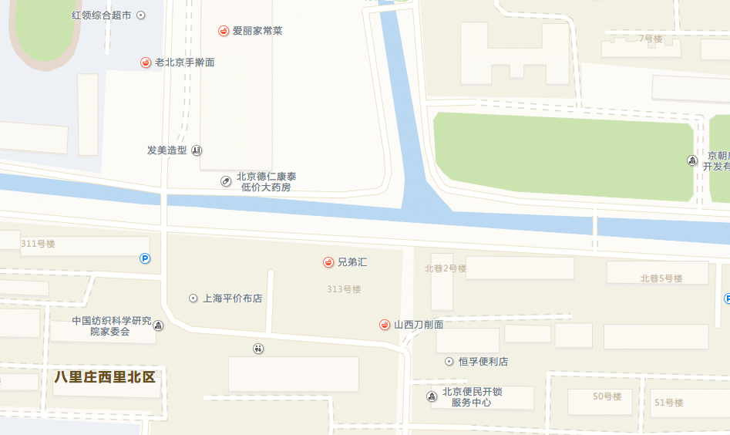
朝阳区人才服务中心卫生专业人才分中心
乘411路; 419路; 488路; 595路; 605路; 615路; 635路; 639路; 648路; 731路; 731区; 快速公交2线慈云寺站下车向东400米，第一个红绿灯路口向北500米路东。

